觀光學院學會舉辦各項聯誼活動介紹
迎新茶會 | 為了使學弟妹更加認識觀院這個大家庭，也能進一步了解觀院一整年的活動，學長姐們特別準備一連串有趣好玩的活動歡迎學弟妹們的加入！  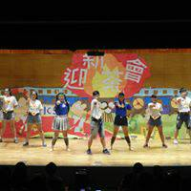  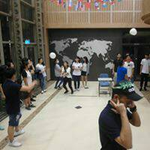
迎新宿營 | 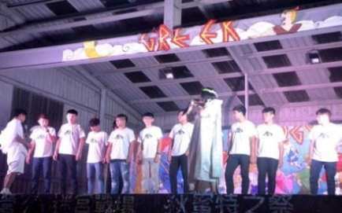  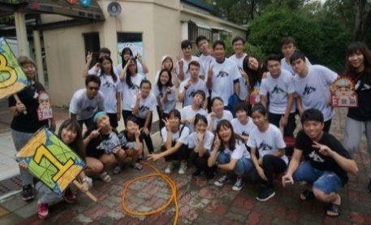  想要更進一步認識不同班級的人嘛？想認識更多的學長姐嗎？那你一定要來參加學長姐們精心策劃的宿營喔！豐富好玩的遊戲及目不轉睛地表演等著你們！還不快來報名！
巧克力傳情 | 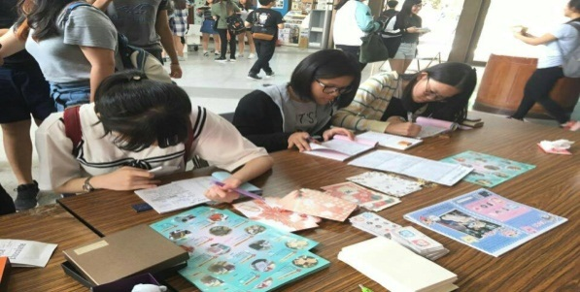  有心儀的對象卻不敢行動嗎？想要送朋友禮物卻抽不出時間來嗎？不限班級、不限學校，觀院巧傳小天使為你傳情！
大餐盃&大觀盃兔里聖盃 | 大餐盃、大觀盃是各校際間的體育競賽，想要有機會與各校高手互相切磋嗎？心動不如馬上行動，歡迎向體育組的學長姐詢問相關事項唷！不是系隊的你也想參加嗎？歡迎和好友們一起組隊參加兔里聖盃唷！

P棟週 | 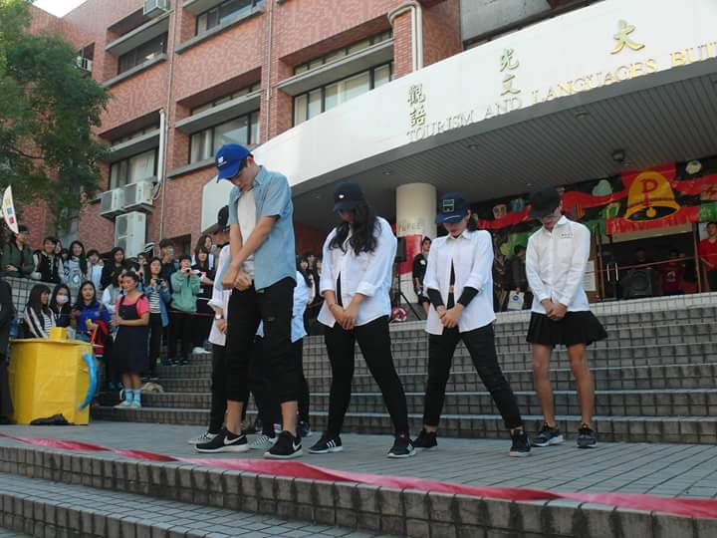  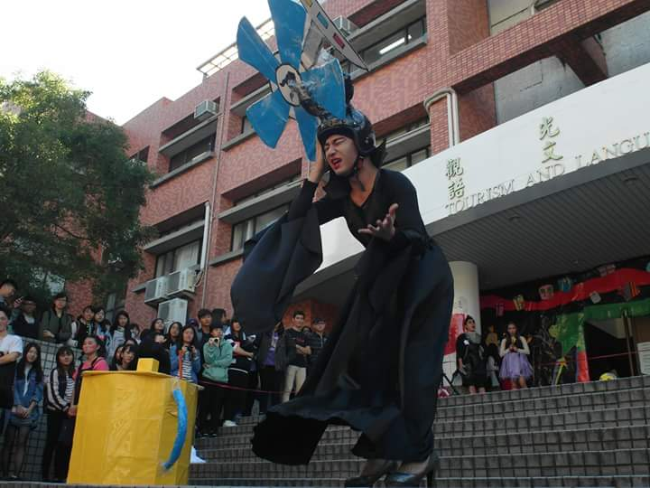  P棟週是屬於P棟的盛宴，也是第一個由觀光學院、應用中文學系、應用日文學系、應用英文學系、華語文教學學系、國際學院，這六系一起合辦的活動，可說是一個跨系的大活動，有精彩的表演在等著你們，請大家敬請期待！
觀院卡拉大賽 | 擁有一副好歌喉，卻找不到舞台發揮嗎？那麼千萬不要錯過觀院卡拉，提供你一圓夢想的機會！  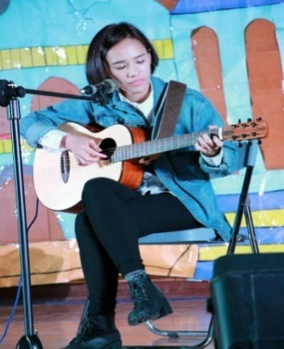  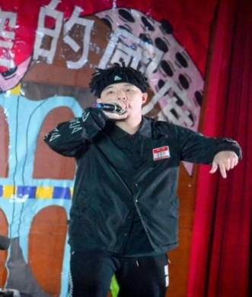
新生盃合唱比賽  （全校性） | 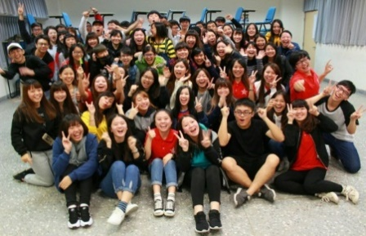  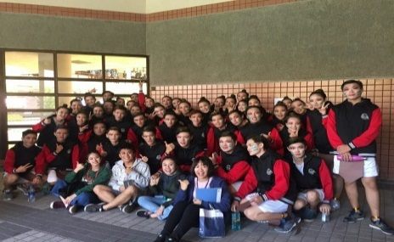  合唱比賽是全校性的競賽，桃銘北銘一共32個系齊聚一堂，互相競賽。也是第一個專屬於新生的比賽，身為新生的你想體驗團隊合作的感動嗎？那萬萬別錯過這千載難逢的機會，快來參加吧！
名人講堂 | 學會活動不是只有玩樂性質，累積講座上所學，豐富自己的求學色彩！我們邀請「名人講師」來分享他們的人生經歷及處事態度，讓學弟妹們在思考未來方向時能更加明確，給自己一次成長的機會吧！
大辦桌 | 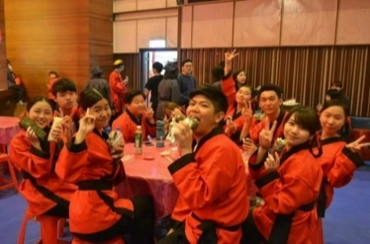  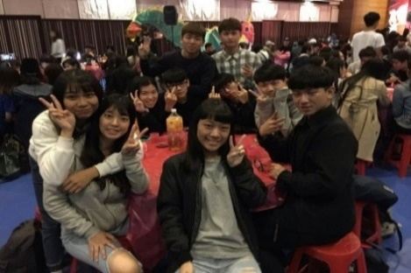  觀光學院的傳統─大辦桌！眾人齊聚一堂享受美味佳餚，配上精采絕倫的活動表演，冷呼呼的冬天也不減觀光學院代代相傳的人情味，就讓觀院的熱情來溫暖你的心！
創意啦啦舞競賽  （全校性） | 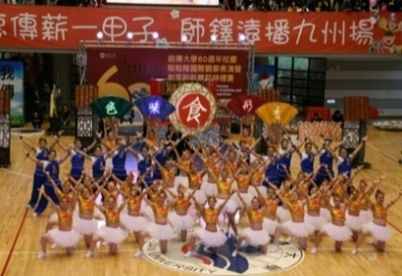  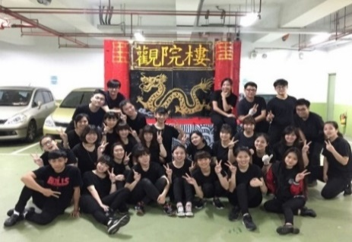  啦啦一向是銘傳重要的競賽，對觀院的我們更是如此，在50週年校慶時獲得了「冠軍」，54週年校慶我們獲得了「殿軍」，而58週年校慶我們獲得了「亞軍」，去年60週年校慶也獲得「冠軍」的佳績，今年就等著你們的加入，一起為觀院爭光！
觀光週 | 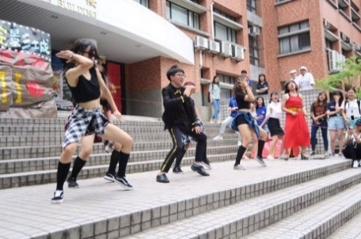  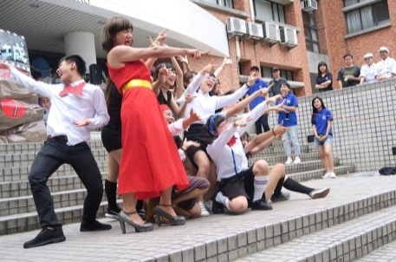  一年一度的觀光週，由各班、休憩特勤小組、餐旅特勤小組和院學會一同在P棟設攤，販賣最具代表觀光學院特色的商品。另外，還有活動組為我們帶來精彩的表演與好玩的遊戲，走過路過千萬不要錯過呀！
想知道更多活動消息及學會資訊嗎？
掃描旁邊的QR code可以得知詳細內容唷！

